建 设 项 目 环 境 影 响 登 记 表

建设单位（盖章）：
泉盛五餐饮管理（杭州）有限公司杭州第五分公司

二○ 一五年八月
国家环境保护总局监制

建设项目环境影响登记表 (表一)
项目名称 | 泉盛五餐饮管理（杭 州）有限公司杭州第 五分公司建设项目 | 总投资 |  | 80 万元
建设单位 | 泉盛五餐饮管理（杭 州）有限公司杭州第 五分公司 | 建设地点 |  | 杭州经济技术开发区金沙大 道 560 号金沙天街商业中心 B2-014
行业代码 | 快餐服务/H6200 | 建设性质 |  | 新建
建设依据 | —— | 主管部门 |  | ——
工程规模 | —— | 建筑面积 |  | 110.25m2
排水去向 | 纳入城市污水管网 | 环保投资 |  | 5.0 万元
法人代表 | 井上卓士 | 电话、邮编 |  | 18117233510
主要产品名称 | 产量、规格 | 主要原辅助材料年用量
 |  | 名称 | 现状用量 |  | 新增用量 | 总用量
 |  | 蔬菜 |  |  | 8t/a | 8t/a
 |  | 肉类 |  |  | 15t/a | 15t/a
资源及主要能源消耗
名称 | 现状年用量 | 年增用量 |  |  | 年总用量
水 |  | 1223.2 吨 |  |  | 1223.2 吨
电 |  | 3 万度 |  |  | 3 万度
燃煤

液化气
柴油
其他

建设项目环境影响登记表（表二）
项目周围环境概况示意图：
  北
  

 | 海 达 南 路 |   龙湖·滟澜山南区  商场其他商铺  油烟排放口  本 项 目  金沙大道

建设项目环境影响登记表(表二续)
项目地理位置示意图：
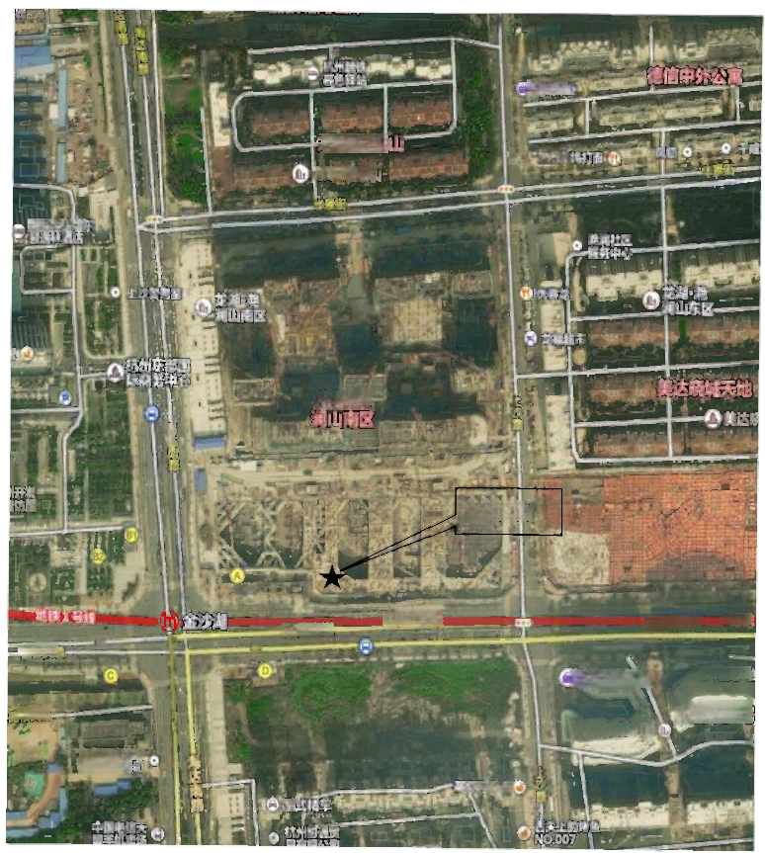
书破重

龙湖-滟润
12-
龙湖；滟阀山

杭州和达希

龙湖-滟

局 本项目

金沙大道 地供
金沙大道
)万亚-购物中心○ 美 广
金 沙 湖 1 E
我女街
金沙湖1号
每分社联投资
开发有次
州野鱼管
欧
地保1号结
满 达
项目平面布置示意图： | 北
详见附图

建设项目环境影响登记表（表三）

周围环境概况 | 泉盛五餐饮管理（杭州）有限公司杭州第五分公司建设项目拟建地 位于杭州经济技术开发区金沙大道 560 号金沙天街商业中心 B2-014 ，租 用杭州龙湖房地产开发有限公司的商铺作为经营场所。本项租用地下 2  层部分商铺作为经营产所，项目所在建筑共 9 层，用于商场商业经营。  项目东面为其他商铺；南面为其他商铺及金沙大道；西面为其他商 铺及海达南路；北面为其他商铺及龙湖·滟澜山南区。

以上内容仅为本文档的试下载部分，为可阅读页数的一半内容。如要下载或阅读全文，请访问：https://d.book118.com/218045106123006026

